وزارة التربية والتعليم/ مديرية التربية والتعليم للواء الكورة
مدرسة تبنه الثانوية الشاملة للبنات
الفصل الدراسي الثاني2018/2019م
الاسم: المبحث: الحاسوب
الصف: الثاني الثانوي ( العلمي + الأدبي )الزمن: ســـاعة
ـــــــــــــــــــــــــــــــــــــــــــــــــــــــــــــــــــــــــــــــــــــــــــــــــــــــــــــــــــــــــــــــــــــــــــــــــــــــــــــــــــــــ
أجيبي عن الأسئلة التالية علمًا بأن عددها ( 4 ) وعدد الصفحات (2 )
السؤال الأول: ( 11 علامة )
أ-وضحي المقصود بالمصطلحات الآتية: ( 4علامات )
1- البوابات المنطقية. 2- العبارة الجبرية المنطقية 3- التشفير. 4- أمن المعلومات.

ب- تتعرض المعلومات إلى أربعة أنواع من الاعتداءات الالكترونية، اذكريها. ( 4 علامات )
ج- عددي ضوابط تقليل المخاطر التي تتعرض لها المعلومات والحــد منها. ( 3 علامات )

السؤال الثاني: ( 6 علامات )
ادرسي العبارة المنطقية الآتية ، ثم أجيبي عن الأسئلة التي تليها:
A AND NOT ( B OR NOT C AND D )
1- استخرجي من العبارة المنطقية السابقة مثالًا على كل من:
أ- متغير منطقي. ب- بوابة منطقية. ج- عبارة منطقية بسيطة.
2- أوجدي الناتج النهائي للعبارة المنطقية السابقة إذا كانت:
A= 1 , B= 0 , C= 0 , D= 1
3- مثلي العبارة المنطقية السابقة باستخدام البوابات المنطقية.
4- حولي العبارة المنطقية السابقة إلى عبارة جبرية منطقية .

السؤال الثالث: ( 10 علامات )
أ- توجد ثلاثة عوامل رئيسة تؤخذ في الحسبان لتقييم التهديد، بناءً على دراستك لوحدة أمن المعلومات والتشفير حددي العامل الذي يندرج تحته كل مما يأتي: ( 3 علامات )
1- القدرة على توفير المعدات والبرمجيات الحاسوبية التي يحتاج إليها المعتدي إلكترونيًا.............................
2- كيفية الوصول إلى الأجهزة..................................
3- محاولة إثبات القدرات التقنية.................................
ب- أوجدي النص المشفر للنص التالي باستخدام خوارزمية الخط المتعرج Zig Zag : ( 4 علامات )
I can see an elephant
علمًا بأن مفتاح التشفير 3 أسطر.

ج- فكي تشفير النص التالي باستخدام خوارزمية الخط المتعرج Zig Zag: ( 3 علامات )
Y▼sbcelomteaf▼uu▼▼ru▼
علمًا بأن مفتاح التشفير 3 أسطر.

السؤال الرابع: ( 13 علامة )
أ- يهدف أمن المعلومات للحفاظ على ثلاث خصائص أساسية، حددي إلى أي هذه الخصائص يتبع كل مما يأتي:
( 4 علامات )
1- الوصول إلى المعلومات يحتاج إلى وقت كبير .................................
2- مصطلح مرادف لمفهومي الأمن والخصوصية ....................................
3- التأكد من عدم حدوث أي تعديل على المعلومات .......................................
4- الشخص المخول هو الوحيد القادر على الوصول إلى المعلومات والاطلاع عليها .................................

ب- تصنف خوارزميات التشفير بناءً على عدة معايير، اذكريها مع ذكر مثالين على كل منها . ( 6 علامات )

ج- اكتبي العبارة المنطقية التي تمثلها البوابات المنطقية الآتية: ( 3 علامات )
1- 2-

A
B Z
C
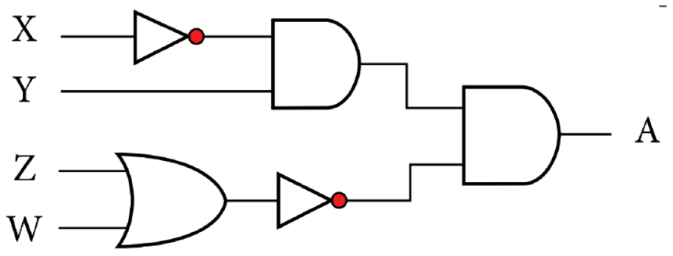

3-
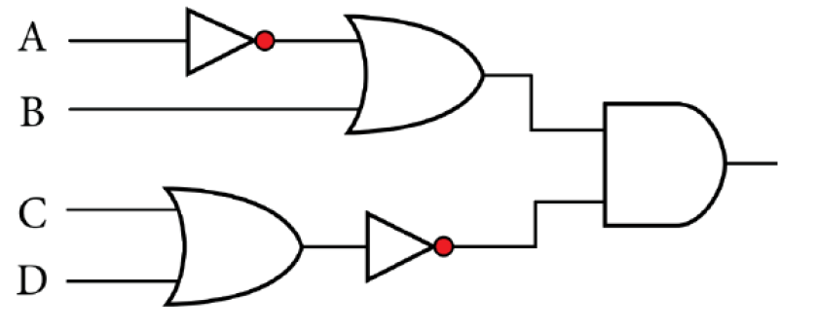

مع تمنياتي للجميع بالنجاح والتوفيق

